TRƯỜNG TH THỰC HÀNH SÀI GÒN  Năm học 2016 - 2017 | ĐỀ KIỂM TRA HỌC KỲ II  MÔN VẬT LÝ 10  Thời gian làm bài: 45 phút
Câu 1 ( 2 đ ).
Công suất là gì ? Một máy cơ có công suất là 500W, con số đó cho ta biết điều gì ?
Muốn nâng đều một vật khối lượng 200 tấn lên cao 10 m trong thời gian 1 phút 40 giây phải dùng một cần cẩu có công suất tối thiểu bao nhiêu ? Lấy g = 10 m/s².
Câu 2 ( 2 đ )
Dùng phương pháp năng lượng để giải bài toán sau:
Một vật nhỏ khối lượng m₁ được thả trượt không vận tốc đầu từ đỉnh một mặt phẳng nghiêng dài 1,6 m, hợp với phương ngang một góc 30º . Bỏ qua ma sát, lấy g = 10 m/s² .
a. Tính tốc độ của vật tại chân mặt phẳng nghiêng.
b. Tại chân mặt phẳng nghiêng vật m₁ va chạm với một vật m₂ = 3 m₁ . Hai vật dính vào nhau và cùng chuyển động trên mặt ngang. Tính tốc độ các vật đó.
Câu 3 ( 2 đ )
Một ô tô khối lượng 1200 kg đang chạy với tốc độ v_{o} thì tài xế nhìn thấy một vật cản bất ngờ xuất hiện cách đó 15 m. Tài xế hãm phanh khẩn cấp và xe trượt trên đường với lực ma sát 12.10³ N không đổi.
Dùng định lý động năng để trả lời câu hỏi sau:
Ô tô có kịp dừng tránh khỏi đâm vào vật cản không, giải thích ?
Nếu :
a. v_{o} = 54 km / h
b. v_{o} = 72 km / h
Câu 4 ( 2 đ )
Phát biểu nguyên lý I nhiệt động lực học và nêu qui ước về dấu của các đại lượng.
Áp dụng : Người ta cung cấp 500 J cho một khối khí nhốt trong xi lanh bằng cách đun nóng. Khí dãn nở và thực hiện một công 200 J đẩy pit tông di chuyển. Hỏi nội năng của khí thay đổi thế nào, giải thích?
Câu 5 ( 2 đ )
Một khối khí đựng trong xi lanh ở trạng thái 1 có thể tích V₁ = 0,8 , áp suất p₁ = 10⁵ Pa , đang ở nhiệt độ t₁ = 27⁰C . Cho khối khí biến đổi trạng thái theo 2 giai đoạn sau:
+ Biến đổi đẳng tích từ trạng thái 1 sang trạng thái 2 có nhiệt độ t₂ = 327⁰C .
+ Biến đổi đẳng áp từ trạng thái 2 sang trạng thái 3 có nhiệt độ t₃ = 627⁰C .
a) Xác định áp suất khí ở trạng thái 2 và thể tích khí ở trạng thái 3 .
b) Vẽ đồ thị biểu diễn quá trình biến đổi trên trong hệ tọa độ (OV, Op).

-----------------------------------------------
----------- HẾT ----------

Cán bộ coi thi không giải thích gì thêm

HƯỚNG DẪN CHẤM KT HK2 VẬT LÝ LỚP 10 2016 - 2017

Câu | Nội dung | Điểm
1 ( 2 đ ) | a. Đại lượng đo bằng công sinh ra trong một đơn vị thời gian  500 W cho biết cứ mỗi giây máy thực hiện được một công là 500 J  b. Lực nâng tối thiểu F_{min} = P = mg  Công suất tối thiểu  P_{min} = 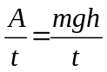 = 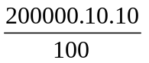 = 200 000 (W) | 0,50 đ  0,50 đ  0,25 đ  0,75 đ
2 ( 2 đ ) | a. Chọn mốc thế năng tại chân mặt phẳng nghiêng.  Bỏ qua ma sát, cơ năng bảo toàn  W_{B} = W_{A} ⇔ mgh = m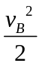  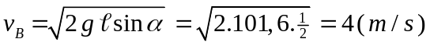  b. Va chạm mềm động lượng được bảo toàn  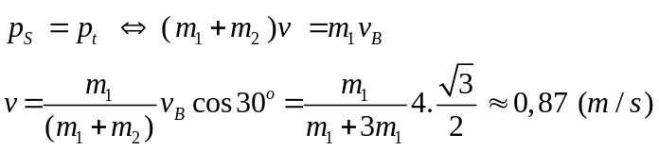 | 0,25 đ  0,25 đ  0,25 đ  0,25 đ  0,25 đ  0,25 đ  0.50 đ
3 ( 2 đ ) | Áp dụng định lý động năng, quãng đường vật đi được trước khi dừng lại: 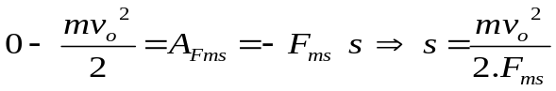  a. nếu v_{o} = 54 km/ h = 15 m/s thì s = 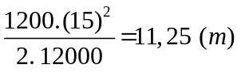 < 15 m , xe chưa đụng vật cản  b. nếu v_{o} = 72 km/ h = 20 m/s thì s = 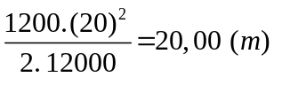 > 15 m , xe đụng vật cản | 1,00đ  0,50đ  0,50 đ
4 ( 2 đ ) | a. Độ biến thiên nội năng của hệ bằng tổng công và nhiệt lượng mà hệ nhận được ∆U = A + Q  Hệ nhận công A > 0, hệ sinh công A < 0  Hệ nhận nhiệt Q > 0, hệ tỏa nhiệt Q > 0  Nội năng tăng ∆U > 0, Nội năng giảm ∆U < 0  b. Biến thiên nội năng của khí trong xi lanh:  ∆U = A + Q = - 200 J + 500 J = 300 J. Nội năng tăng 300 J. | 0,50 đ  0,25 đ  0,25 đ  0,25 đ  0,75 đ
5 ( 2 đ ) | a. Áp suất khí sau quá trình đẳng tích:  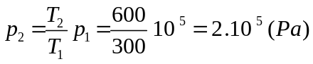  Thể tích khí sau quá trình đẳng áp:  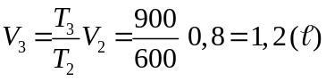  b. Vẽ đúng mỗi quá trình 0,50 đ | 0,50 đ  0,50 đ  1,00 đ
Chú ý : HS làm cách khác nhưng đúng, hợp lý vẫn cho trọn điểm.
Sai, thiếu đơn vị mỗi lần trừ 0,25 đ và trừ không quá hai lần cho mỗi câu.

- Hết -

